**拓展功能**

**1. 角色技能设计**

**1.1 保护罩**

**说明：主动技能，自身周围一定范围（2个身位）形成正方形保护罩，保护罩可以反弹所有接触到的光线，且只会与光线发生碰撞不与边界和玩家发生碰撞，持续5秒，CD：45s。**

**目的：增强防御力**

**释放要求：技能可用时点击技能按钮释放**

**程序需求：实现技能效果**

**美术需求：实现保护罩效果**

**UI需求：技能按键**

**类似技能效果： 类似下图的方形保护罩**

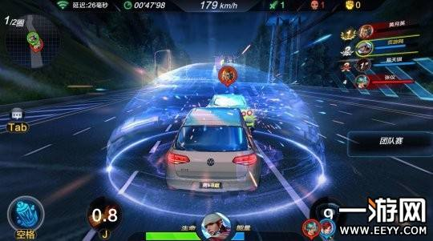

**1.2 吸收**

**说明：主动技能，使用后直接吸取一定范围内的所有光线（范围半径为自身3个身位的正方形）并且能量槽瞬间加满n层（假设光线数量为n）充能，被吸取的光线消失，光线释放完后不再会有充能，CD：45s。**

**目的：增加应对光线措施和进攻能力**

**释放要求：技能可用时点击技能按钮释放**

**程序需求：实现技能效果，实现技能充能功能**

**美术需求：实现光线被吸收的效果**

**UI需求：技能按键，充能效果**

**充能效果：**



**类似技能效果：**

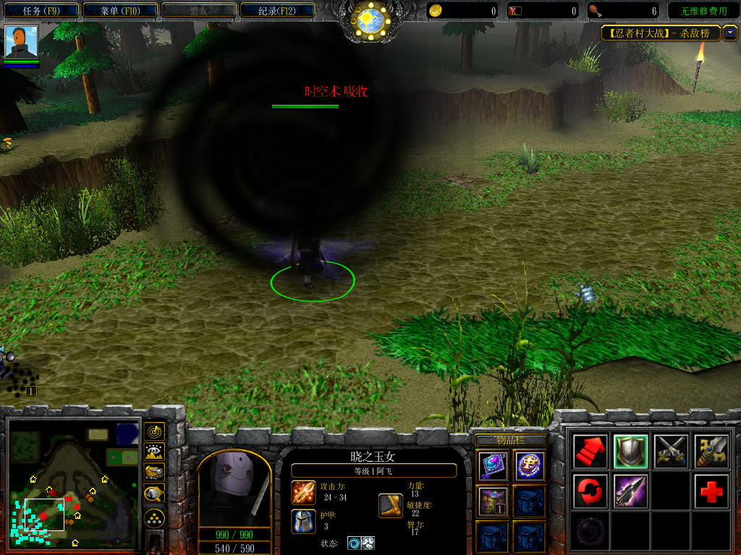

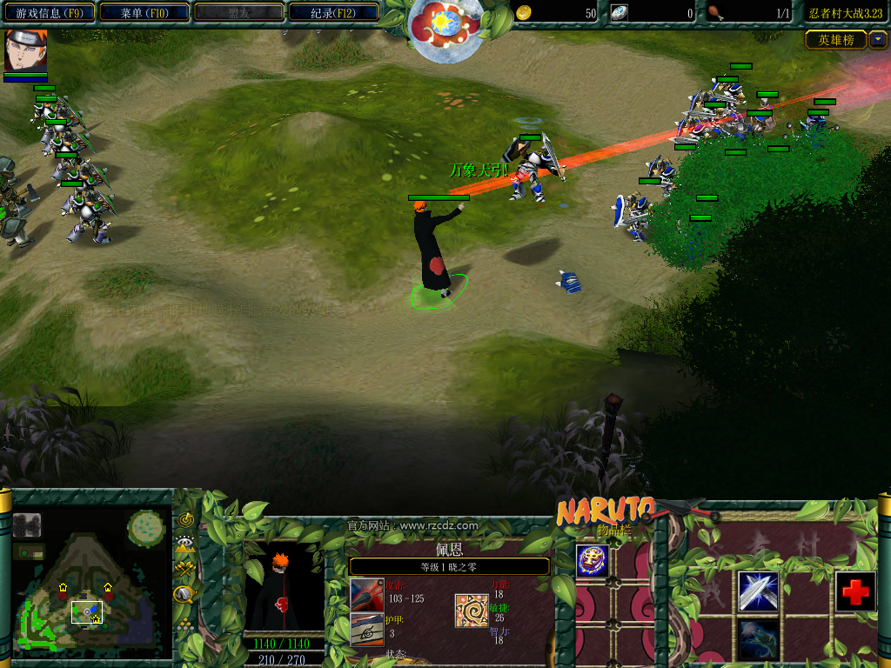

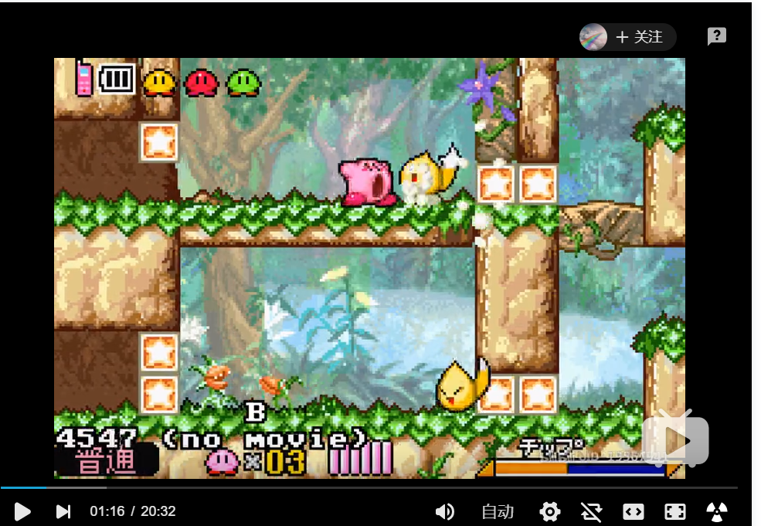 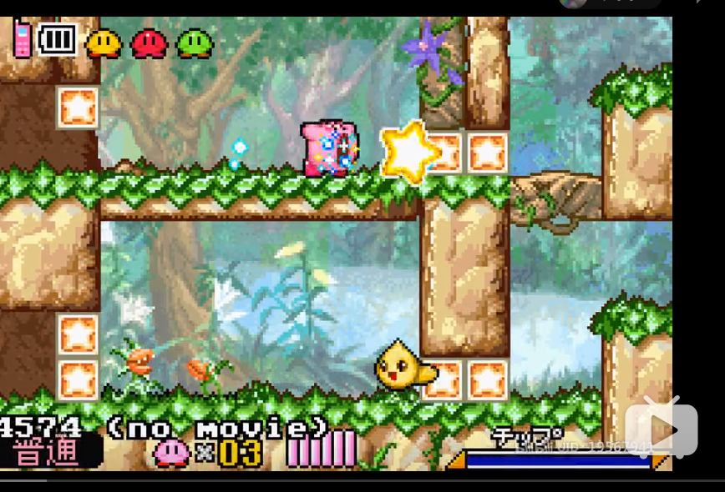

**1.3 群体混乱**

**说明：主动技能，使用后除自己外所有人头顶出现3秒读条，读条完毕后玩家移动方向与操作方向相反（如遥感向右则向左转），持续5秒，CD：45s。**

**目的：增强对其他玩家的干扰力**

**释放要求：技能可用时点击技能按钮释放**

**程序需求：实现技能效果**

**美术需求：与UI共同实现玩家混乱状态的表现**

**UI需求：与美术共同实现玩家混乱状态的表现，技能按键，混乱读条预警**

**类似读条效果：**

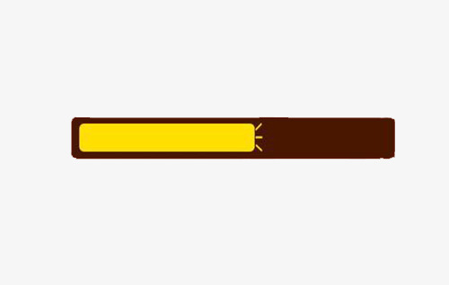

**类似技能效果：**

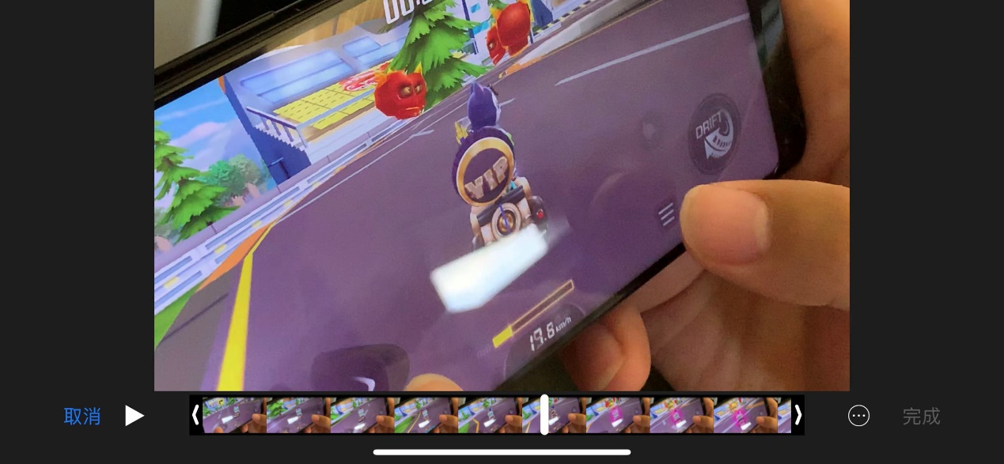

**1.4 关灯**

**说明：主动技能，使用后除自己以外所有玩家视野变小为自身周围一圈（半径约为4个身位），持续5秒，CD：45s。**

**目的：增强对其他玩家的干扰力**

**释放要求：技能可用时点击技能按钮释放**

**程序需求：实现技能效果**

**美术需求：和UI共同实现技能释放后自身看到的效果和敌方看到的效果**

**UI需求：和美术共同实现技能释放后自身看到的效果和敌方看到的效果**

**技能效果（我方）：能看清整个场景但是光线变暗，就像是在晚上使用了夜视仪**

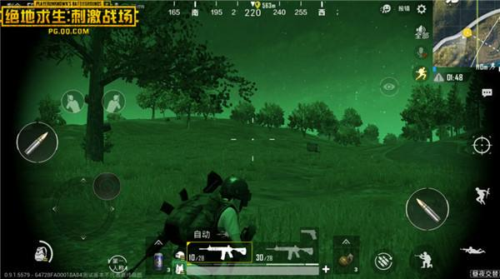

**类似技能效果（敌方）：**

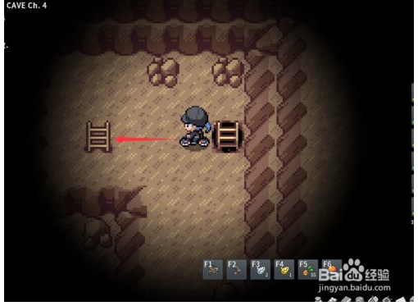

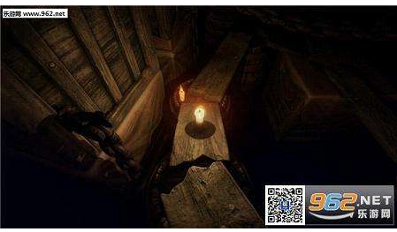

**1.5 五雷轰顶**

**说明：主动技能，使用后除自己所有人失去当前血量的50%， CD：45s。**

**目的：增强对其他玩家的干扰力**

**释放要求：技能可用时点击技能按钮释放**

**程序需求：实现技能效果**

**美术需求：实现技能特效**

**UI需求：技能按键**

**类似技能效果：下图红圈**

